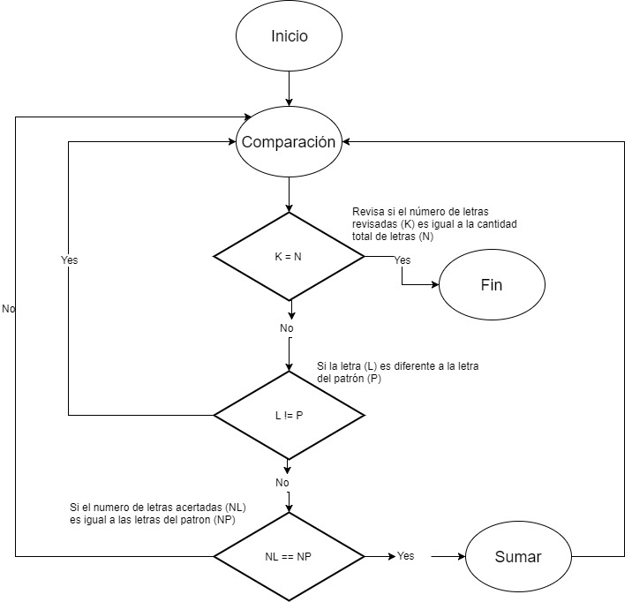

**Descripción:**

Fuerza bruta es un algoritmo que evalúa todas las posibilidades una a una hasta encontrar lo deseado, en este caso se implementó para el procesamiento de texto y encontrar cuántas veces aparece un patrón dentro del texto. Se implementó comparando letra con letra, en caso de que todas la letras coincidan aumenta en una unidad el número de patrones encontrados en el texto y de desplaza a la siguiente letra para evaluar para evaluar el patrón con las siguientes 11 letras. En caso que las 11 letras no coinciden solo se desplaza una letra para comparar con las 11 siguientes.

Dado un patrón y un texto de M y N caracteres respectivamente, compara el patrón con cada subcadena de texto de longitud M; tiene una complejidad de O(MN).

Tabla 1. Registros Utilizados

|  |  |  |
| --- | --- | --- |
| Registro | Función | Valor Inicial |
| a0 | Contador de letras acertadas | 0 |
| a1 | Contador de bytes del texto leído | 0 |
| a2 | Contador de palabras | 0 |
| a3 | Cantidad de letras del patrón | 11 |
| t8 | Cantidad de letras en el texto | m |
| s5 | Accesar al primer espacio de memoria a evaluar | digitado |
| s6 | Posición inicial de memoria en el cual está almacenado el patrón | 0x10010000 |

Tabla 2. Instrucciones Utilizadas

|  |  |  |
| --- | --- | --- |
| Bloque | Instrucción | Número de Veces Utilizadas |
| Inicio | addi | 6 |
| sub | 1 |
| add | 1 |
| Comparación | beq | 2 |
| lb | 2 |
| addi | 4 |
| bne | 1 |
| j | 1 |
| Sumar | addi | 2 |
| andi | 2 |
| j | 1 |

Instrucciones utilizadas: 24

Referencias:

1. Slideplayer.es. (n.d.). *Cadenas de Caracteres y Emparejamiento de Patrones - ppt descargar*. [online] Available at: http://slideplayer.es/slide/3173781/ [Accessed 16 Oct. 2017].